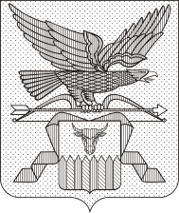

ПРАВИТЕЛЬСТВО ЗАБАЙКАЛЬСКОГО КРАЯ

ПОСТАНОВЛЕНИЕ

г. Чита

О внесении изменений в Положение о выплате вознаграждений за добытых волков на территории Забайкальского края

Правительство Забайкальского края п о с т а н о в л я е т:

Внести в Положение о выплате вознаграждений за добытых волков на территории Забайкальского края, утвержденное постановлением Правительства Забайкальского края от 10 октября 2017 года № 420, (с изменениями внесенными постановлением Правительства Забайкальского края от 26 мая 2021 года № 187) следующие изменения:
1) в абзаце первом пункта 5 слова «10 000 (десять тысяч)» заменить словами «15 000 (пятнадцать тысяч)»;
2) абзац первый пункта 7 после слов «представляется в Министерство» дополнить словами «или районным специалистам управления по охране, контролю и регулированию использования объектов животного мира»;
3) абзац первый пункта 8 после слова «Министерство» дополнить словами «или районным специалистам управления по охране, контролю и регулированию использования объектов животного мира»».

Губернатор Забайкальского края А.М.Осипов

